Утвержден
постановлением акимата
Западно-Казахстанской области
от 26 января 2016 года № 18
Регламент государственной услуги "Прием документов для прохождения аттестации на присвоение (подтверждение) квалификационных категорий педагогическим работникам и приравненным к ним лицам организаций образования, реализующих программы дошкольного воспитания и обучения, начального, основного среднего, общего среднего, технического и профессионального, послесреднего образования по Западно-Казахстанской области"
Сноска. Регламент – в редакции постановления акимата Западно-Казахстанской области от 28.05.2018 № 134 (вводится в действие по истечении десяти календарных дней после дня первого официального опубликования).
1. Общие положения
1. Государственная услуга "Прием документов для прохождения аттестации на присвоение (подтверждение) квалификационных категорий педагогическим работникам и приравненным к ним лицам организаций образования, реализующих программы дошкольного воспитания и обучения, начального, основного среднего, общего среднего, технического и профессионального, послесреднего образования по Западно-Казахстанской области" (далее – государственная услуга).
Государственная услуга оказывается государственным учреждением "Управление образования Западно-Казахстанской области" (далее – услугодатель Управления) и отделами образования районов и города Уральск (далее – услугодатель отдела), на основании стандарта государственной услуги "Прием документов для прохождения аттестации на присвоение (подтверждение) квалификационных категорий педагогическим работникам и приравненным к ним лицам организаций образования, реализующих программы дошкольного воспитания и обучения, начального, основного среднего, общего среднего, технического и профессионального, послесреднего образования", утвержденного приказом Министра образования и науки Республики Казахстан от 9 ноября 2015 года № 632 "Об утверждении стандартов государственных услуг по приему документов для прохождения аттестации на присвоение (подтверждение) квалификационных категорий педагогическим работникам и приравненным к ним организаций образования, реализующих программы дошкольного воспитания и обучения, начального, основного среднего, общего среднего, технического и профессионального, послесреднего образования" (зарегистрирован в Министерстве юстиции Республики Казахстан 21 декабря 2015 года № 12449) (далее – Стандарт).
Прием заявлений и выдача результатов оказания государственной услуги осуществляется через:
1) канцелярию услугодателя отдела или управления;
2) филиал некоммерческого акционерного общества "Государственная корпорация "Правительство для граждан" по Западно-Казахстанской области (далее – Государственная корпорация).
Государственная услуга оказывается физическим лицам (далее - услугополучатель) бесплатно.
2. Форма оказания государственной услуги: бумажная.
3. Результатом оказываемой государственной услуги является выдача расписки о приеме заявления для прохождения аттестации на присвоение (подтверждение) квалификационной категории педагогическим работникам и приравненным к ним лицам организаций образования, реализующих программы дошкольного воспитания и обучения, начального, основного среднего, общего среднего, технического и профессионального, послесреднего образования в произвольной форме, либо мотивированный ответ об отказе в оказании государственной услуги по основаниям, установленным пунктом 10 Стандарта.
Сроки оказания государственной услуги:
1) cо дня сдачи пакета документов услугодателю, в Государственную корпорацию по месту нахождения услугодателя – 3 (три) рабочих дня, не по месту нахождения услугодателя – 7 (семь) рабочих дней.
При обращении в Государственную корпорацию день приема не входит в срок оказания государственной услуги.
Услугодатель обеспечивает доставку результата государственной услуги в Государственную корпорацию, не позднее чем за сутки до истечения срока оказания государственной услуги;
2) максимально допустимое время ожидания для сдачи пакета документов услугополучателем услугодателю –20 (двадцать) минут, в Государственную корпорацию – 20 (двадцать) минут;
3) максимально допустимое время обслуживания услугополучателя у услугодателя – 20 (двадцать) минут, в Государственной корпорации – 20 (двадцать) минут.
2. Описание порядка действий структурных подразделений (сотрудников) услугодателя в процессе оказания государственной услуги
4. Основанием для начала процедуры (действия) по оказанию государственной услуги является подача документов услугополучателем согласно пункту 9 Стандарта (далее – документы).
5. Содержание каждой процедуры (действия), входящей в состав процесса оказания государственной услуги, длительность его выполнения:
ответственный сотрудник канцелярии отдела, управления услугодателя или Государственной корпорации в течение 20 (двадцати) минут принимает и регистрирует документы согласно пункту 9 Стандарта и выдает расписку о приеме документов.
3. Описание порядка взаимодействия структурных подразделений (сотрудников) услугодателя в процессе оказания государственной услуги
6. Перечень структурных подразделений (сотрудников) услугодателя, которые участвуют в процессе оказания государственной услуги:
ответственный сотрудник канцелярии отдела или управления услугодателя;
7. Подробное описание последовательности процедур (действий), взаимодействий структурных подразделений (сотрудников) услугодателя в процессе оказания государственной услуги отражается в справочнике бизнес-процессов оказания государственной услуги согласно приложению к настоящему регламенту государственной услуги "Прием документов для прохождения аттестации на присвоение (подтверждение) квалификационных категорий педагогическим работникам и приравненным к ним лицам организаций образования, реализующих программы дошкольного воспитания и обучения, начального, основного среднего, общего среднего, технического и профессионального, послесреднего образования по Западно-Казахстанской области".
8. Обжалование решений, действий (бездействия) услугодателя и (или) его должностных лиц, по вопросам оказания государственных услуг осуществляется в соответствии с главой 3 Стандарта.
Приложение к регламенту
государственной
услуги "Прием документов для
прохождения аттестации на
присвоение (подтверждение)
квалификационных категорий
педагогическим работникам и
приравненным к ним лицам
организаций образования,
реализующих программы
дошкольного воспитания и
обучения,
начального, основного среднего,
общего среднего, технического
и профессионального,
послесреднего образования по
Западно-Казахстанской
области"
Справочник
бизнес-процессов оказания государственной услуги
"Прием документов для прохождения аттестации на присвоение (подтверждение) квалификационных категорий педагогическим работникам и приравненным к ним лицам организаций образования, реализующих программы дошкольного воспитания и обучения, начального, основного среднего, общего среднего, технического и профессионального, послесреднего образования по Западно-Казахстанской области"

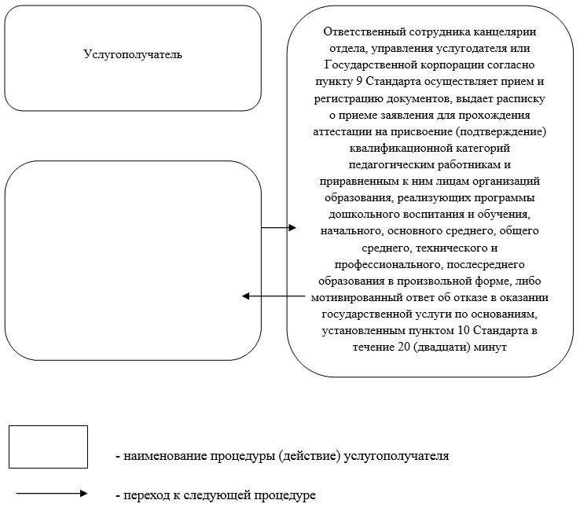

© 2012. РГП на ПХВ Республиканский центр правовой информации Министерства юстиции Республики Казахстан

